

-----------------------------------------------------------------------------------------------------------------------------------------
115162, г. Москва, ул. Лестева, д. 18, 5 этаж rfpoisk@mail.ru +7 (499) 236-01-38

Шестакову С.В.
г.Владимир
89101729469
pupko.sashko@yandex.ru
Здравствуйте, Сергей Владимирович!
В ходе изучения материалов, находящихся на хранении в Центральном архиве Министерства Обороны и размещенных в открытом доступе в базах Память народа и Мемориал, удалось установить следующее:

Шестаков Илья Яковлевич
Военно-пересыльные пункты и запасные полки
Дата рождения: __.__.1903
Дата и место призыва: 29.08.1942 Сталинский РВК, Кировская обл., г. Киров, Сталинский р-н
Воинское звание: рядовой
Военно-пересыльный пункт: 359 зсп
Выбытие из воинской части: 07.09.1942
Куда выбыл: 1 уч. бр.
Информация об архиве -
Источник информации: ЦАМО
Фонд ист. информации: 8563
Опись ист. информации: 105610с
Дело ист. информации: 29
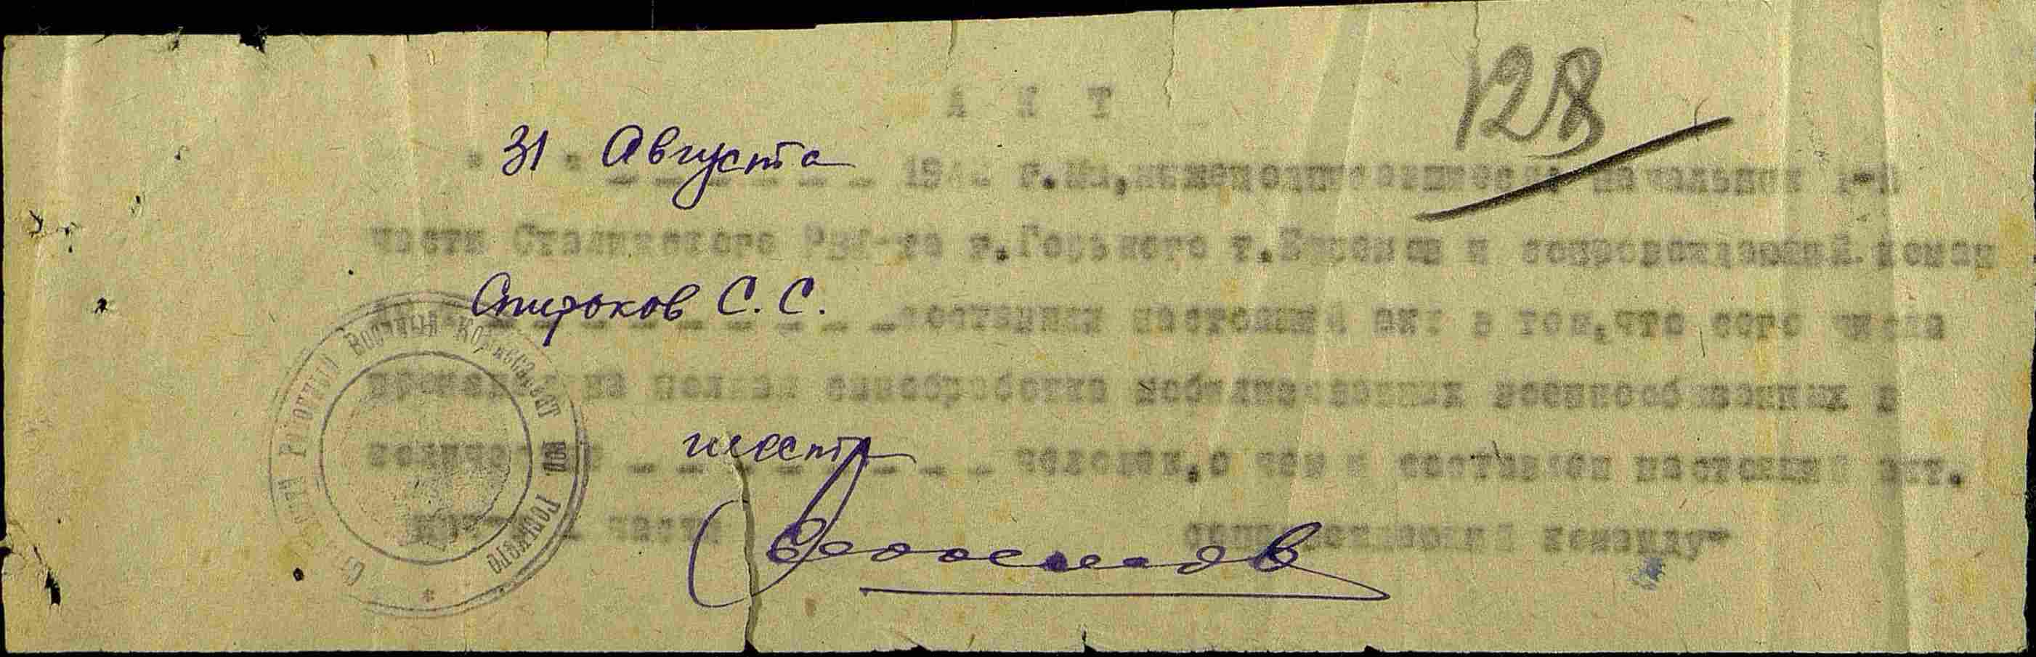

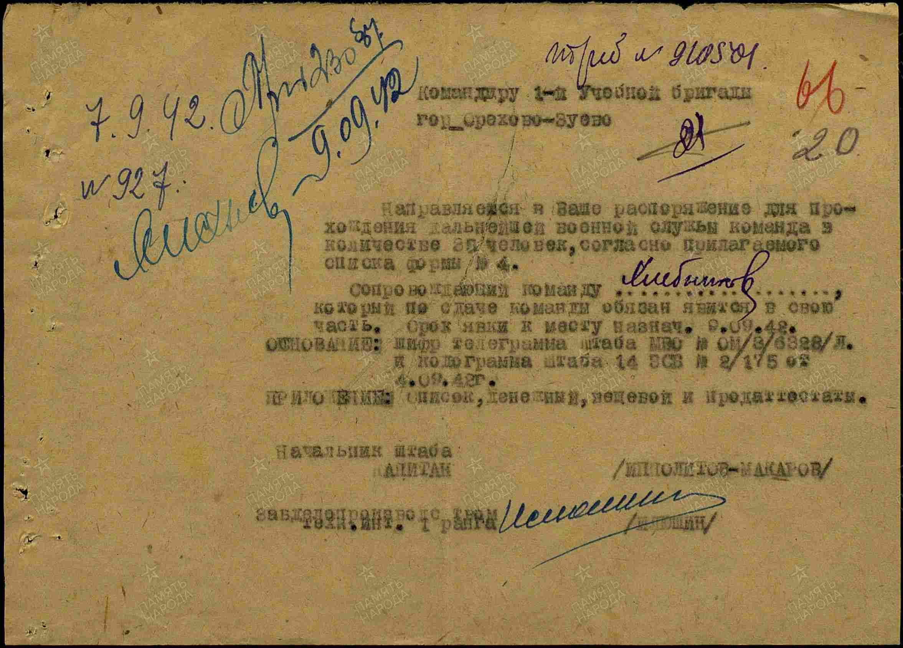
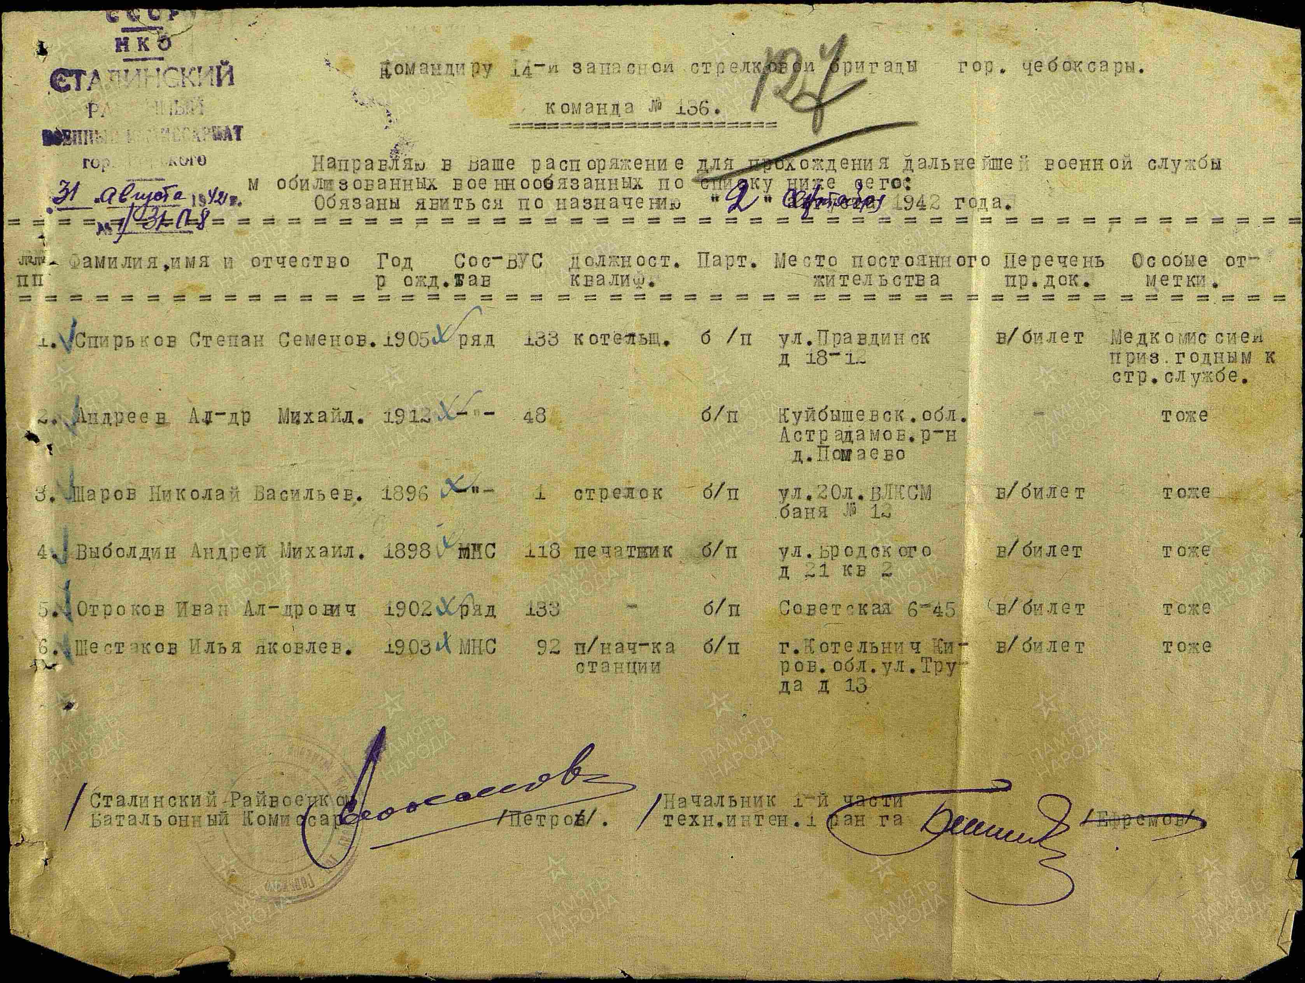
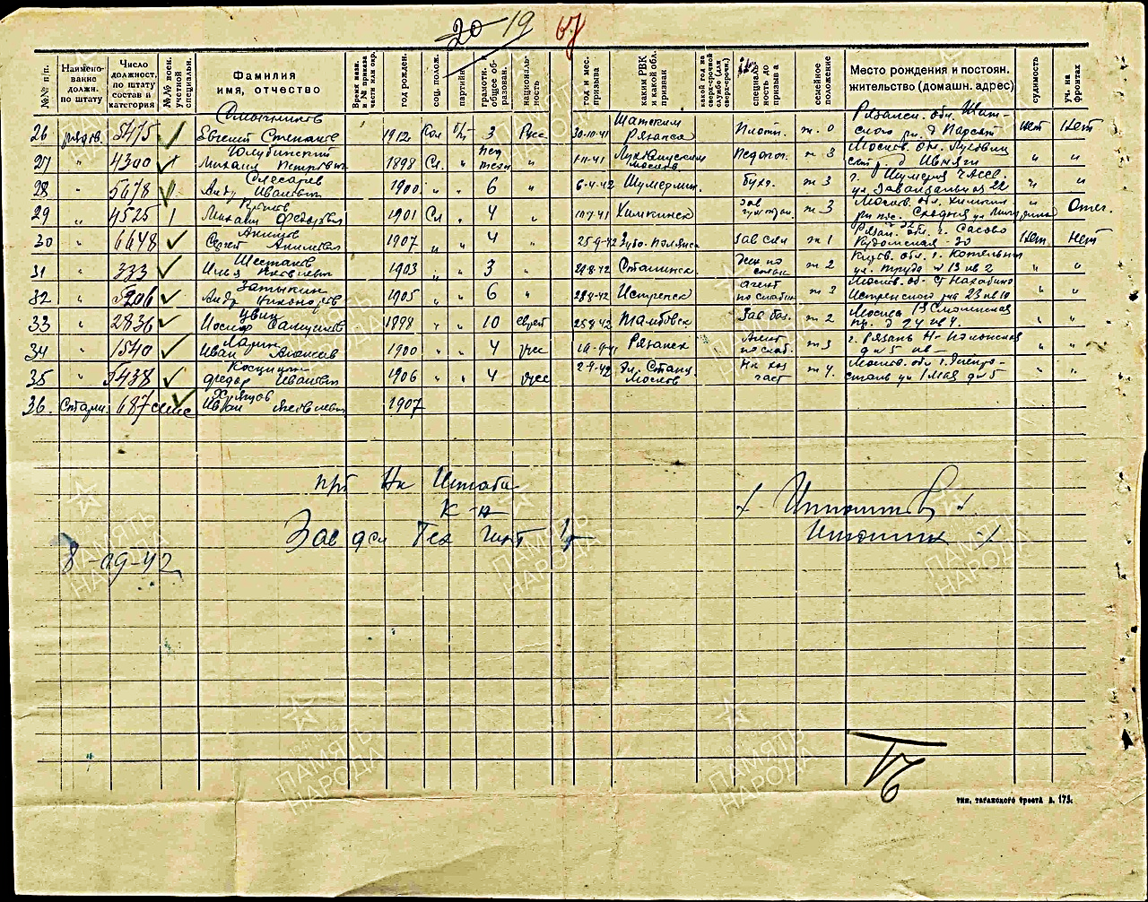

Шестаков Илья Яковлевич
Военно-пересыльные пункты и запасные полки
Дата рождения: __.__.1903
Дата и место призыва: 31.08.1942 Сталинский РВК, Горьковская обл., г. Горький, Сталинский р-н
Воинское звание: мл. нач. состав
Военно-пересыльный пункт: 359 зсп
Прибыл в часть: 31.08.1942
Воинская часть: Сталинский РВК, Горьковская обл., г. Горький, Сталинский р-н
Номер команды: 136
Информация об архиве -
Источник информации: ЦАМО
Фонд ист. информации: 8563
Опись ист. информации: 105610с
Дело ист. информации: 20

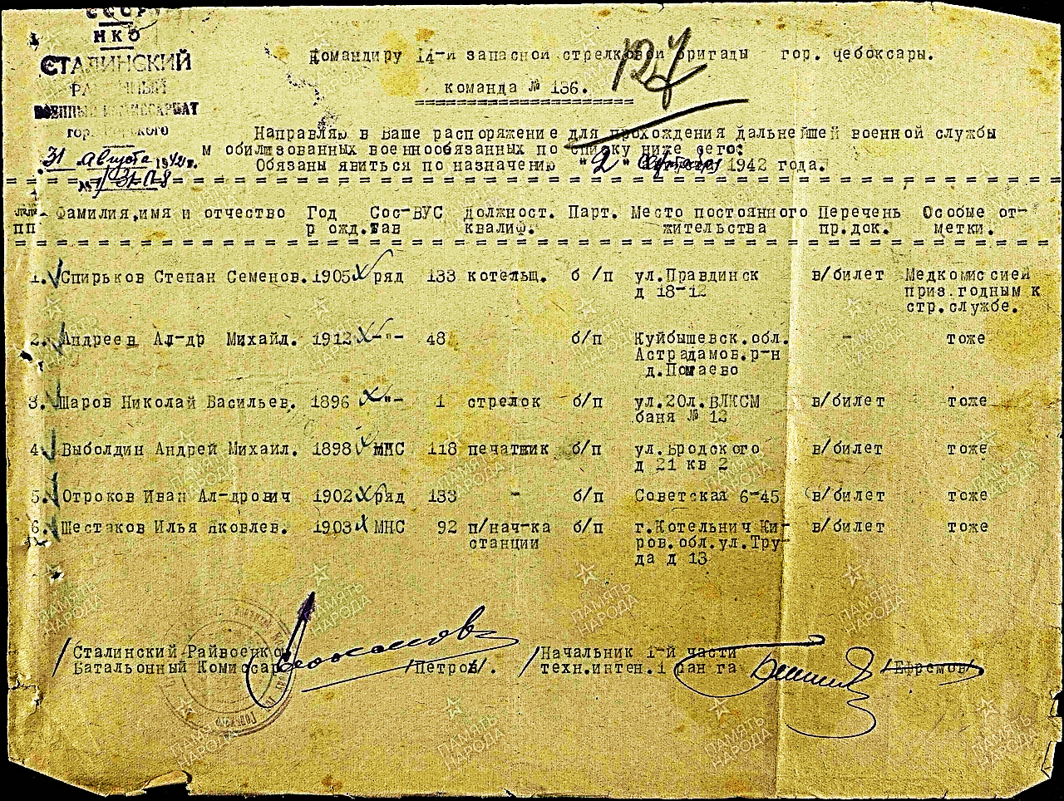

Из города Горький ваш предок был направлен в 14 запасную стрелковую бригаду г.Чебоксары.

Шестаков Илья Яковлевич
Документ, уточняющий потери
Место рождения: Кировская обл., Котельничский р-н, Коромысловский с/с, д. Заложена
Дата и место призыва: __.10.1942 Кировский РВК, Кировская обл., Кировский р-н
Воинское звание: красноармеец
Дата выбытия: __.08.1943
Причина выбытия: пропал без вести
Информация об архиве -
Источник информации: ЦАМО
Фонд ист. информации: 58
Опись ист. информации: 18004
Дело ист. информации: 1306

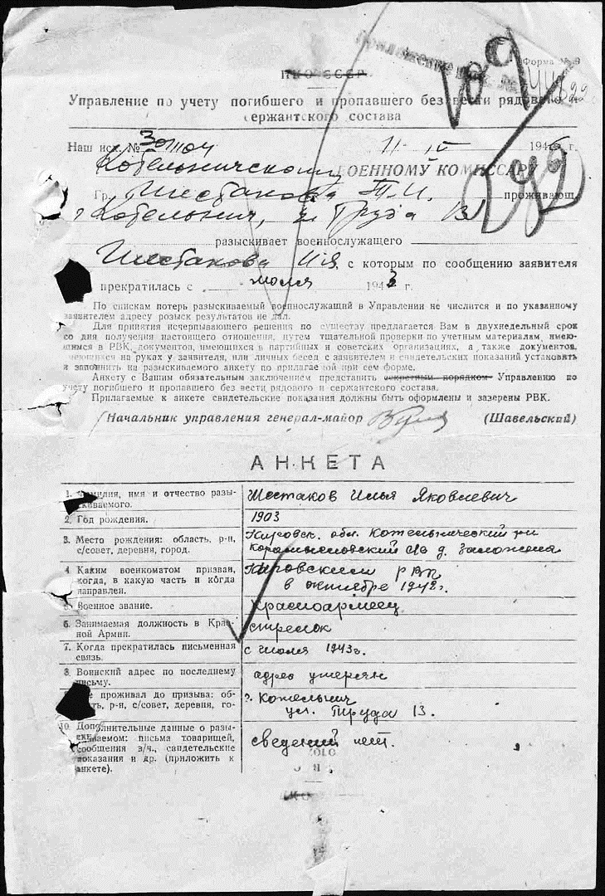
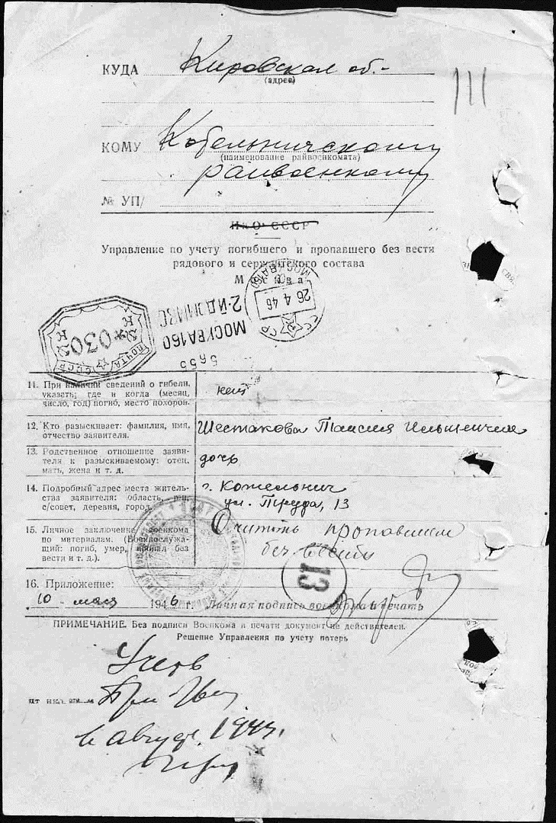
Ориентируясь на предоставленную Вами информацию о полевой почтовой станции П.П.С. 2260, согласно справочнику, удалось установить подразделение службы - 267 стрелковая дивизия (2го формирования).
Опираясь на дату последнего письма- июль 1943 года, можно предположить примерный район гибели (пропажи без вести).

267 СД.
Дивизия формировалась с 12.09.1942 по 09.11.1942 года в г. Серпухов. Боевую подготовку начала 05.10.1942 года.
По директиве Генштаба от 09.11.1942 года должна была прибыть с 16.11.1942 по 19.11.1942 года на станцию Бутурлиновка. Дивизия отбыла из Серпухова лишь 14.11.1942, прибыла 22.11.1942 года, к 25.11.1942 сосредоточилась в районе Верхнего Мамона. В ночь на 12.12.1942 дивизия заняла рубеж на левом берегу Дона — напротив Дерезовки и восточнее неё. Ночью 13.12.1942 года была проведена силовая разведка 2-м стрелковым батальоном 848-го стрелкового полка в результате чего была взята важная высота на противоположном берегу Дона. С 16.12.1942 года дивизия наступает в ходе операции Малый Сатурн, продвинулась на два-три километра, овладела Дерезовкой и восточной окраиной Новой Калитвы. 17.12.1942 к 15 часам дивизия достигла села Дубовиково, 19.12.1942 вступила в Кантемировку.
22.12.1942 вела бой за балку Голая, 23.12.1942 дивизия уничтожила противника в районе Талы, 24.12.1942 дивизия занимала оборону на рубеже (иск.) балка Голая — Новомарковка, 26.12.1942 дивизия овладела районом Касьяновка — Холодный — Хрещеватый и передовыми отрядами заняла район Каськовка — Россоховатый, 27.12.1942 овладела районом Высочанов. 29.12.1942 дивизия вела бой на прежнем рубеже. 31.12.1942 вышла на рубеж Новая Калитва — Миллерово.

C 14.01.1943 года в наступлении (нанося вспомогательный удар) в районе населённых пунктов Марковка, Ново-Россошь. В ночь на 21.01.1943 года вела оборонительные бои в Ново-Пскове, 24.01.1943 года вышла в район Шапарское, Алексеевка, Нещеретовка, 25.01.1943, продолжая выполнять поставленные задачи, вышла на рубеж Грицаевка, Струновка, Гайдуковка.

В феврале 1943 года участвовала в Ворошиловградской операции, 31.01.1943 освободила Сватово, 05.02.1943 года освободила город Изюм. Продолжая наступление 19.02.1943 года вышла к Магдалиновке в 100 километрах к западу Лозовой, 20.02.1943 вместе с 16-й танковой бригадой, уже будучи охваченной с тыла, атаковала Новомосковск с запада к 22-23.02.1943 года, в ходе контрудара вражеских войск в районе Харькова попала в окружение. Из окружения вышла и заняла оборонительные позиции на Северском Донце от посёлка Андреевка до Балаклеи.

В первые дни августа 1943 года дивизию направили в район Змиева, где от села Задонецкое она имитировала наступление, отвлекая на себя силы противника. Затем дивизию вновь перебросили к Изюму, и с 16.08.1943 года участвует в наступлении на противника. С 16 по 24.08.1943 года августа дивизия сумела продвинуться всего на 12-15 км. Однако, операция позволила значительно расширить Изюмский плацдарм, оттянуть на себя крупные силы противника на Барвенковском направлении.

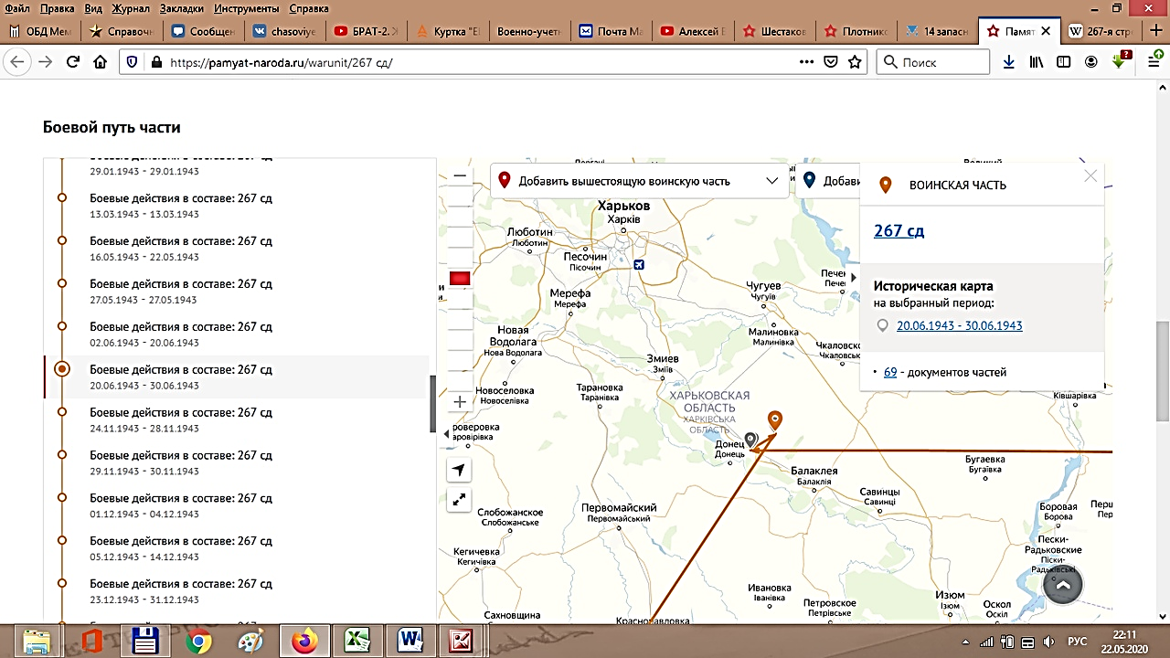

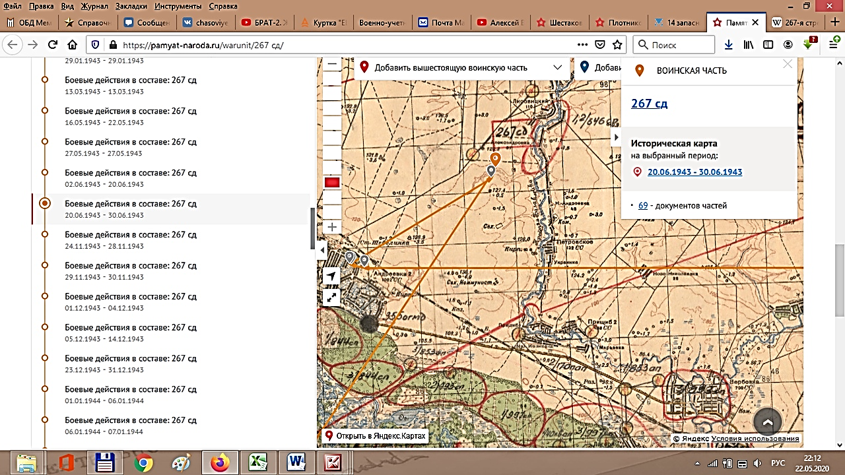

Обозначенный выше район, окрестности г.Харьков, можно считать местом пропажи без вести Вашего предка.
Если на хранении в ЦАМО есть документы данной части (документы некоторых дивизий утрачены во время боевых действий), то при самостоятельной работе в читальном зале ЦАМО с документами личного состава есть вероятность уточнить, в каком месяце он выбыл, что позволит сузить место поиска предполагаемой гибели.
Справочно-информационная служба 8 (4967) 69-90-05, читальный зал - 8 (4967) 52-76-68.
Адрес ЦА МО: 142100, Московская обл., Подольск, ул. Кирова, д. 74.
https://archive.mil.ru/archival_service/central/services/inquiries.htm

В доступных на сегодняшний день списках военнопленных он не значится.
На сайтах Министерства обороны продолжается работа по размещению документов, поэтому рекомендуем Вам периодически их просматривать:
ОБД «Мемориал» https://obd-memorial.ru/html/advanced-search.htm
«Память народа» https://pamyat-naroda.ru/?utm_source=memorial_ft
Продолжается работа и на местах боев (в том числе на Украине), ежегодно поисковики поднимают останки солдат и устанавливают имена. Данные вашего родственника у нас сохранены, и в случае поступления информации о нем с мест поисковых работ мы с вами свяжемся.

С уважением – Поисковое движение России.

Исполнитель: Казаков В.В.
Тел.: 89209260396
e-mail: mlt1921@mail.ru

Сохранились несколько писем с фронта из которых прослеживается весь путь-с города Кирова (сентябре 1942 года ) дед попал в город Горький (с 31.08 по 02.09.1942)с города Горького поехал в город Чебоксары с 6 человеками команда № 136 в 14 запасной стрелковой бригады не доехав,его высадили на станции Вурнары там его и еще 35 человек направили в город Орехово -Зуево в школу старшин , 8.09.1942-1 учебная бригада там был не долго дней 6 ,руководство школы сказало по возрасту и по грамотности не подходит,затем был направлен в город Серпухов где была сформирована его часть ( как указано в письме П.П.С. 2260 часть 368/450 ) и уже оттуда отбыл на фронт. Шли с боями мимо города Воронежа, города Калач форсировали реку Дон в сторону Ворошиловограда (ныне Луганск).Вероятно погиб в июле 1943 г при Ворошиловоградско-Воронежском наступлении.Его жена Наталья Алексеевна и дети Таисья и Владимир похоронку не получали.Нигде больше нет никаких сведений о дальнейшей судьбе моего деда Ильи Яковлевича Шестакова красноармейца,минометчика,связиста.
Место рождения Кировская обл., Котельничский р-н, Коромысловский с/с, д. Заложена _ 1903г.
Дата и место призыва 29.08.1942 НКО СССР Сталинский РВК , г .Горький, Горьковская обл., г. Горький, Сталинский р-н Прибыл в часть 31.08.1942
Место дислокации - поселок Вурнары Чувашской АССР.
359-й запасный стрелковый полк 14-й запасной стрелковой дивизии.
14 запасная стрелковая дивизия,359 зсп
8.09.1942-1 учебная бригада г. Орехово-Зуево
Воинское звание - красноармеец минометчик, телефонист
Причина выбытия пропал без вести ( последнее письмо 10.01.43) Дата выбытия __.08.1943

